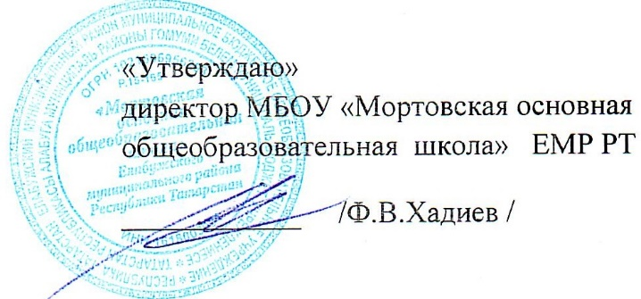
.

План проведения Всероссийской “Недели психологии”
МБОУ “Мортовская ООШ” ЕМР РТ
в период с 20.11.2023 по 24.11.2023

№ | Дата | Наименование мероприятий | Ответственные
1 | 20.11.23 | Торжественное открытие Всероссийской “Недели психологии” | Галиева Л.Х.- ЗДВР
2 | 20.11.23 -  в течение учебного года | Оформление и работа стенда в течение года “Психологическая помощь”, “Телефон Доверия”, график работы психологического центра “Шанс” г. Елабуги | Галиева Л.Х.- ЗДВР
3 | 21-24.11.23 | Классные часы | Кл рук
4 | 20-24.11.23 | Выставка психологической литературы или книг для психологического чтения | Лялько Т.М.-библиотекарь
5 | 24.11.23 | Релакс-занятие «Профилактика и коррекция психоэмоционального выгорания у педагогов» | Галиева Л.Х.-ЗДВР

Исполнитель Галиева Л.Х. - ЗДВР

